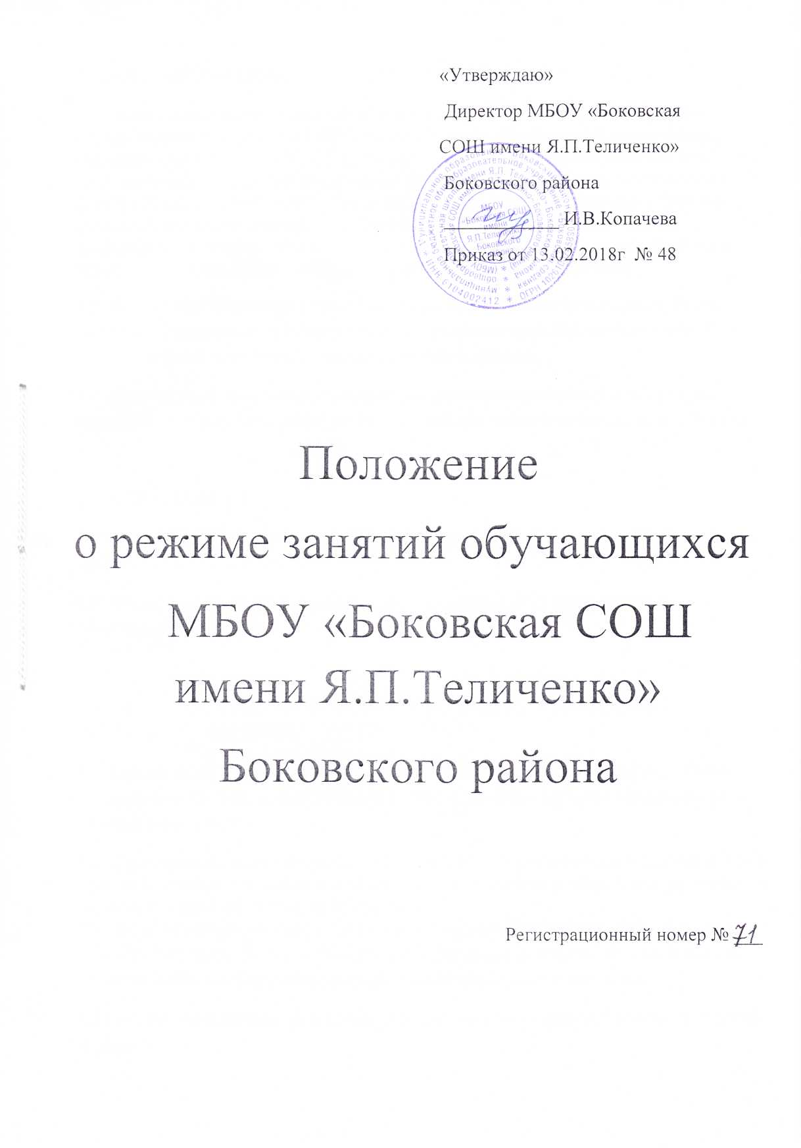

1.ОБЩИЕ ПОЛОЖЕНИЯ
1.1. Положение о режиме занятий обучающихся (далее - Положение) разработано в соответствии с Конвенцией ООН о правах ребёнка, Декларацией прав ребенка, Конституцией РФ от 12.12.1993 г., Федеральным Законом «Об основных гарантиях прав ребёнка в Российской Федерации» от 24.07.1998г. Федеральным законом от 29 декабря 2012г № 273-ФЗ «Об образовании в Российской Федерации» , Санитарно-эпидемиологическими правилами СанПиН 2.4.2.2821-10 «Гигиенические требования к условиям обучения в общеобразовательных учреждениях», Уставом МБОУ «Боковская СОШ имени Я.П.Теличенко» Боковского района
1.2. Настоящее Положение устанавливает режим занятий обучающихся. Режим занятий обучающихся действует в течение учебного года. Временное изменение режима занятий возможно только на основании приказа.
1.3. Настоящее положение регламентирует функционирование школы в период организации образовательного процесса, каникул, летнего отдыха и оздоровления

2. ЦЕЛИ И ЗАДАЧИ
2.1. Упорядочение учебно-воспитательного процесса в соответствие с нормативно-правовыми документами;
2.2.Обеспечение конституционных прав обучающихся на образование и здоровьесбережение.

3. РЕЖИМ ЗАНЯТИЙ ОБУЧАЮЩИХСЯ ВО ВРЕМЯ ОРГАНИЗАЦИИ ОБРАЗОВАТЕЛЬНОГО ПРОЦЕССА
3.1. Организация образовательного процесса регламентируется учебным планом, календарным графиком, расписанием учебных занятий, внеурочной деятельности, расписанием звонков.
3.2. Продолжительность учебного года: учебный год начинается 1 сентября. Если этот день приходится на выходной день, то в этом случае учебный год начинается в первый, следующий за ним, рабочий день.
Продолжительность учебного года в 1 классе равна 33 недели, во 2-х – 4-х классах не менее 34 недель, 5- 8-х и 10-х классах – не менее 35 недель, 9, 11-х классах – не менее 34 недель без учета государственной (итоговой) аттестации.
3.3 Календарный график на каждый учебный год утверждается приказом директора по школе
3.4.Регламентирование образовательного процесса: учебный год в 1-9 классах делится на четыре четверти, 10-11 классах на два полугодия.
Продолжительность каникул в течение учебного года составляет не менее 30 календарных дней и регулируется ежегодно календарным графиком.
Для обучающихся 1 класса устанавливаются дополнительные каникулы в феврале месяце (7 календарных дней)
3.5. Регламентирование образовательного процесса на неделю: продолжительность учебной рабочей недели:
5-ти дневная рабочая неделя в 1 классах;
5-ти дневная рабочая неделя во 2 – 11 классах.
3.6. Регламентирование образовательного процесса на день:
3.6.1. Учебные занятия организуются в одну смену. Внеурочная деятельность, индивидуально-групповые занятия, кружковые занятия и т. п. организуются после учебных занятий
3.6.2. Внеурочная деятельность, индивидуально-групповые занятия, кружковые занятия организуется после учебных занятий с отведением времени на отдых.
3.6.3. Начало занятий в 8.30.
3.6.4. Продолжительность урока:
40 минут – 2-11 классы
В соответствии с требованиями «Санитарно-эпидемиологических правили нормативов СанПиН 2.4.2.2821-10» для облегчения процесса адаптации детей к требованиям общеобразовательного учреждения в 1-х классах применяется ступенчатый метод постепенного наращивания учебной нагрузки:
• сентябрь, октябрь - 3 урока по 35 минут каждый;
• ноябрь-декабрь – по 4 урока по 35 минут каждый;
• январь - май – по 4 урока по 40 минут каждый.
В середине учебного дня проводится динамическая пауза продолжительностью 40 минут.

3.6.5. Продолжительность перемен между уроками установлена в соответствии с Санитарно-эпидемиологическими правилами СанПиН 2.4.2.2821-10 «Гигиенические требования к условиям обучения в общественных учреждениях», п.10.12
3.6.6. Урок начинается по звонку.
3.6.7. Расписание уроков составляется в соответствии с гигиеническими требованиями к расписанию уроков с учетом умственной работоспособности
обучающихся в течение дня и недели.
3.6.8. При проведении занятий по иностранному языку на 1 уровне, по иностранному языку и трудовому обучению на 2 и 3 уровне обучения, физической культуре на 3 уровне обучения, по информатике, физике, химии (во время практических занятий) допускается деление класса на две группы при наполняемости более 20 человек.
При наличии необходимых условий и средств возможно деление на группы
классов с меньшей наполняемостью при проведении занятий по другим предметам, а также классов первом уровне общего образования при изучении иностранного языка.
3.6.9.Дежурство педагогов на переменах осуществляется в соответствии с графиком дежурств, установленным приказом директора.
3.6.10. Организацию образовательного процесса осуществляют администрация и педагогические работники в соответствии с должностной инструкцией.
3.6.11. Учителям категорически запрещается впускать в класс посторонних лиц без предварительного разрешения директора школы, а в случае его отсутствия - дежурного администратора.
3.6.12. Педагогическим работникам категорически запрещается вести прием родителей во время учебных занятий.
3.6.13. Прием родителей (законных представителей) директором школы и заместителями директора осуществляется ежедневно с понедельника по пятницу с 8.00 до 16.00.
3.6.14. Запрещается отпускать учеников с уроков на различные мероприятия (репетиции, соревнования). Участие в мероприятиях определяется приказом по школе
3.6.15. Запрещается удаление обучающихся из класса, моральное или физическое воздействие на обучающихся.
3.6.16. Учитель, ведущий последний урок, сопровождает учащихся на выход из школы .
3.7.Регламентация воспитательного процесса в школе:
3.7.1. Организация воспитательного процесса регламентируется расписанием работы кружковых занятий, внеурочной деятельности.
3.7.2. Проведение экскурсий, походов, выходов с детьми на внеклассные мероприятия за пределы школы разрешается только после издания соответствующего приказа директора школы.
3.7.3. Работа педагогов дополнительного образования определяется расписанием, утвержденным директором школы.
3.7.4. График питания обучающихся утверждается директором школы. Классные руководители сопровождают детей в столовую, присутствуют при приеме пищи детьми и обеспечивают порядок.
3.8. Изменения в расписании уроков и занятий допускается по производственной необходимости (больничный лист, курсовая подготовка, участие в семинарах и мероприятиях и др.) и в случаях объявления карантина, приостановления образовательного процесса в связи с понижением температуры наружного воздуха по приказу директора школы.
4. ПРОМЕЖУТОЧНАЯ И ИТОГОВАЯ АТТЕСТАЦИЯ ОБУЧАЮЩИХСЯ 4.1.Оценка индивидуальных достижений обучающихся осуществляется по
окончании каждого учебного периода:
• 1классов - по итогам учебного года (безотметочное обучение);
• 2 классов в1 и 2 четверти - по итогам достижений обучающихся (безотметочное обучение) , в 3 и 4 четверти по итогам четвертей, учебного года ( отметочное)
• 3-9 классов – по итогам четвертей, учебного года ( отметочное );
• 10,11 классов - по полугодиям (отметочное).
Порядок проведения промежуточной аттестации и системы оценки индивидуальных достижений обучающихся определяется соответствующими локальными актами школы.
4.2.Государственная (итоговая) аттестация в выпускных 9 и 11 классах проводится в соответствии с нормативно-правовыми документами Министерства образования РФ.

5. ЗАНЯТОСТЬ ОБУЧАЮЩИХСЯ В ПЕРИОД ЛЕТНЕГО ОТДЫХА И ОЗДОРОВЛЕНИЯ
5.1. Летняя кампания проводится с целью оздоровления обучающихся, воспитания у них трудолюбия, любви к окружающей среде, формирования здорового образа жизни и обеспечения занятости детей в летнее время.
5.2. Организация воспитательного процесса в летний период регламентируется приказом директора школы.

